АДМИНИСТРАЦИЯ ЖУРАВСКОГО СЕЛЬСОВЕТА ЧИСТООЗЕРНОГО РАЙОНА НОВОСИБИРСКОЙ ОБЛАСТИ

ПОСТАНОВЛЕНИЕ

от 22.03.2019г. №10

О схеме размещения нестационарных торговых объектов на территории Журавского сельсовета.

В целях упорядочения размещения и функционирования нестационарных торговых объектов на территории с. Журавка Чистоозерного района Новосибирской области, в соответствии с Федеральным Законом от 28.12.2009 N 381-ФЗ «Об основах государственного регулирования торговой деятельности в Российской Федерации», приказом министерства промышленности, торговли и развития предпринимательства Новосибирской области от 24.01.2011 N 10 «О Порядке разработки и утверждения органами местного самоуправления Новосибирской области схемы размещения нестационарных торговых объектов», руководствуясь Уставом администрации Журавского сельсовета

ПОСТАНОВЛЯЮ:

1.Утвердить схему размещения нестационарных торговых объектов на территории с. Журавка Чистоозерного района Новосибирской области (приложение). 2. Разместить постановление на официальном сайте администрации Журавского сельсовета в информационно-телекоммуникационной сети «Интернет» и в газете «Эхо» администрации сельсовета. 3. Контроль за исполнением постановления оставляю за собой.

Глава Журавского сельсовета Чистоозерного района Новосибирской области: В.А. Воронина

Приложение 1 к Порядку разработки и утверждения схемы размещения нестационарных торговых объектов на территории Журавского сельсовета .

Схема размещения нестационарных торговых объектов на территории Журавского сельсовета.

|  |  |  |  |  |  |  |  |  |  |
| --- | --- | --- | --- | --- | --- | --- | --- | --- | --- |
| № п/п | Адресный ориентир место размещения (район, адрес) | Тип нестационарного торгового объекта | Кол-во нестационарных торговых объектов | Площадь земельного участка (кв.м) | Площадь нестационарных торговых объектов (кв.м) | Специализация нестационарных торговых объектов | Собственник земельного участка, здания, где расположен объект | Период функционирования нестационарных торговых объектов | Примечание (существующий или перспективное место нестационарных торговых объектов) |
| 1 | 2 | 3 | 4 | 5 | 6 | 7 | 8 | 9 | 10 |
| **размещения нестационарных торговых объектов на земельном участке** | | | | | | | | | |
| 1 | Чистоозерный район, с. Журавка, ул. Молодежная №7 | киоск | 1 | 30 | 30 | Продовольственные товары | Государственная собственность | круглогодично | существующее |
| 2 | Чистоозерный район, с. Журавка, ул. Центральная №54 | киоск | 1 | 30 | 30 | Продовольственные товары | Государственная собственность | круглогодично | существующее |
| 3 | Чистоозерный район, с. Журавка, ул. Морозова№45 | автолавка | 1 | 10 | 10 | Непродовольственные товары | Государственная собственность | круглогодично | существующее |
|  | **размещения нестационарных торговых объектов в здании (помещении**) | | | | | | | |  |
| 4 | Чистоозерный район, с. Журавка, ул. Центральная №41б | здание | 1 | 363,2 | 363,2 | непродовольственные товары | Муниципальная собственность | Временно, не более 2-х суток | существующее |

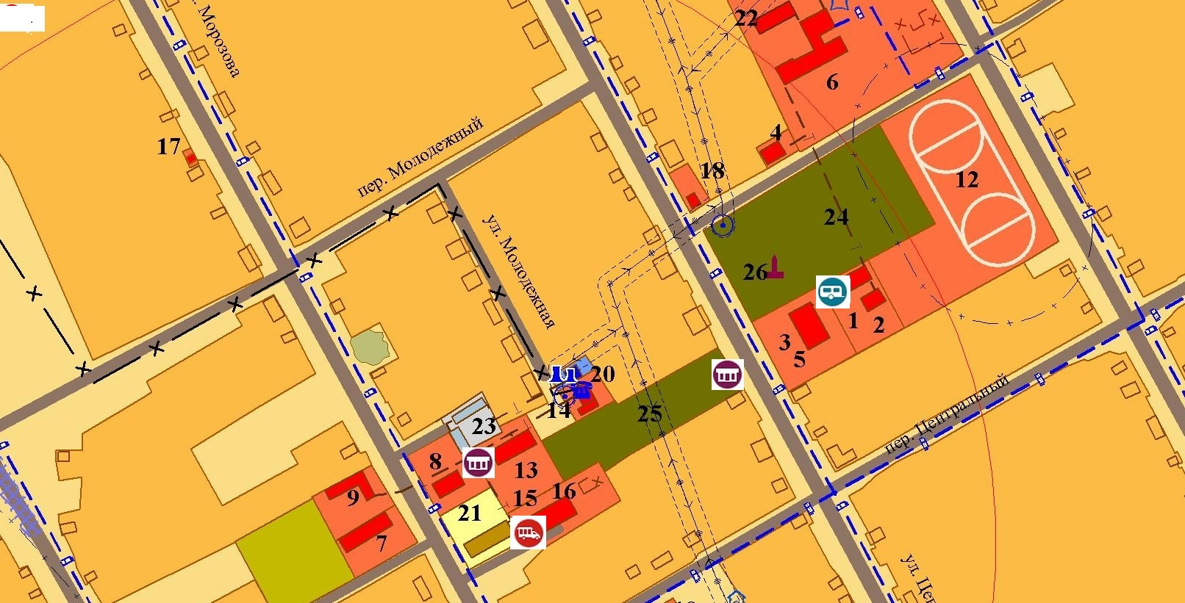

Условные обозначения:

 - автолавка

- автофургон

-киоск

**Схема размещения нестационарных торговых объектов на территории Журавского сельсовета**